|  |  |
| --- | --- |
| Gerb-BMSTU_01 | **Министерство науки и высшего образования  Российской Федерации**  **Федеральное государственное бюджетное образовательное учреждение высшего образования**  **"Московский государственный технический университет**  **имени Н.Э. Баумана**  **(национальный исследовательский университет)"**  **(МГТУ им. Н.Э. Баумана)** |

ФАКУЛЬТЕТ ИНФОРМАТИКА, ИСКУССТВЕННЫЙ ИНТЕЛЛЕКТ И СИСТЕМЫ УПРАВЛЕНИЯ

КАФЕДРА \_\_\_\_\_\_\_\_СИСТЕМЫ ОБРАБОТКИ ИНФОРМАЦИИ И УПРАВЛЕНИЯ (ИУ5)\_\_\_\_\_\_\_\_\_

ОТЧЕТ

# Лабораторная работа №5

«Обучение на основе временных различий»

по курсу «Методы машинного обучения»

ИСПОЛНИТЕЛЬ:

группа ИУ5-21М

Гришин И.А.

ФИО

подпись

" " 2023 г.

ПРЕПОДАВАТЕЛЬ:

Москва - 2023

Гапанюк Ю.Е.

ФИО

подпись

" " 2023 г.

**Цель работы**

Ознакомление с базовыми методами обучения с подкреплением на основе временных различий.

**Задание**

На основе рассмотренного на лекции примера реализуйте следующие алгоритмы:

* SARSA
* Q-обучение
* Двойное Q-обучение

для любой среды обучения с подкреплением (кроме рассмотренной на лекции среды Toy Text / Frozen Lake) из библиотеки Gym (или аналогичной библиотеки).

**Выполнение**

Для реализации алгоритмов была выбрана среда Taxi из библиотеки Gym. Агент может находится в 25 позициях, пассажир может находится в 5 позициях, и 4 позиции для места назначения = 25\*5\*4= 500 состояний системы.

**Текст программы:**

import numpy as np

import matplotlib.pyplot as plt

import gym

from tqdm import tqdm

# \*\*\*\*\*\*\*\*\*\*\*\*\*\*\*\*\*\*\*\*\*\*\*\*\*\*\*\*\*\*\*\*\*\*\*\* БАЗОВЫЙ АГЕНТ \*\*\*\*\*\*\*\*\*\*\*\*\*\*\*\*\*\*\*\*\*\*\*\*\*\*\*\*\*\*\*\*\*\*\*\*\*\*\*\*\*

class BasicAgent:

    '''

    Базовый агент, от которого наследуются стратегии обучения

    '''

    # Наименование алгоритма

    ALGO\_NAME = '---'

    def \_\_init\_\_(self, env, eps=0.1):

        # Среда

        self.env = env

        # Размерности Q-матрицы

        self.nA = env.action\_space.n

        self.nS = env.observation\_space.n

        #и сама матрица

        self.Q = np.zeros((self.nS, self.nA))

        # Значения коэффициентов

        # Порог выбора случайного действия

        self.eps=eps

        # Награды по эпизодам

        self.episodes\_reward = []

    def print\_q(self):

        print('Вывод Q-матрицы для алгоритма ', self.ALGO\_NAME)

        print(self.Q)

    def get\_state(self, state):

        '''

        Возвращает правильное начальное состояние

        '''

        if type(state) is tuple:

            # Если состояние вернулось с виде кортежа, то вернуть только номер состояния

            return state[0]

        else:

            return state

    def greedy(self, state):

        '''

        <<Жадное>> текущее действие

        Возвращает действие, соответствующее максимальному Q-значению

        для состояния state

        '''

        return np.argmax(self.Q[state])

    def make\_action(self, state):

        '''

        Выбор действия агентом

        '''

        if np.random.uniform(0,1) < self.eps:

            # Если вероятность меньше eps

            # то выбирается случайное действие

            return self.env.action\_space.sample()

        else:

            # иначе действие, соответствующее максимальному Q-значению

            return self.greedy(state)

    def draw\_episodes\_reward(self):

        # Построение графика наград по эпизодам

        fig, ax = plt.subplots(figsize = (15,10))

        y = self.episodes\_reward

        x = list(range(1, len(y)+1))

        plt.plot(x, y, '-', linewidth=1, color='green')

        plt.title('Награды по эпизодам')

        plt.xlabel('Номер эпизода')

        plt.ylabel('Награда')

        plt.show()

    def learn():

        '''

        Реализация алгоритма обучения

        '''

        pass

# \*\*\*\*\*\*\*\*\*\*\*\*\*\*\*\*\*\*\*\*\*\*\*\*\*\*\*\*\*\*\*\*\*\*\*\* SARSA \*\*\*\*\*\*\*\*\*\*\*\*\*\*\*\*\*\*\*\*\*\*\*\*\*\*\*\*\*\*\*\*\*\*\*\*\*\*\*\*\*

class SARSA\_Agent(BasicAgent):

    '''

    Реализация алгоритма SARSA

    '''

    # Наименование алгоритма

    ALGO\_NAME = 'SARSA'

    def \_\_init\_\_(self, env, eps=0.4, lr=0.1, gamma=0.98, num\_episodes=20000):

        # Вызов конструктора верхнего уровня

        super().\_\_init\_\_(env, eps)

        # Learning rate

        self.lr=lr

        # Коэффициент дисконтирования

        self.gamma = gamma

        # Количество эпизодов

        self.num\_episodes=num\_episodes

        # Постепенное уменьшение eps

        self.eps\_decay=0.00005

        self.eps\_threshold=0.01

    def learn(self):

        '''

        Обучение на основе алгоритма SARSA

        '''

        self.episodes\_reward = []

        # Цикл по эпизодам

        for ep in tqdm(list(range(self.num\_episodes))):

            # Начальное состояние среды

            state = self.get\_state(self.env.reset())

            # Флаг штатного завершения эпизода

            done = False

            # Флаг нештатного завершения эпизода

            truncated = False

            # Суммарная награда по эпизоду

            tot\_rew = 0

            # По мере заполнения Q-матрицы уменьшаем вероятность случайного выбора действия

            if self.eps > self.eps\_threshold:

                self.eps -= self.eps\_decay

            # Выбор действия

            action = self.make\_action(state)

            # Проигрывание одного эпизода до финального состояния

            while not (done or truncated):

                # Выполняем шаг в среде

                next\_state, rew, done, truncated, \_ = self.env.step(action)

                # Выполняем следующее действие

                next\_action = self.make\_action(next\_state)

                # Правило обновления Q для SARSA

                self.Q[state][action] = self.Q[state][action] + self.lr \* \

                    (rew + self.gamma \* self.Q[next\_state][next\_action] - self.Q[state][action])

                # Следующее состояние считаем текущим

                state = next\_state

                action = next\_action

                # Суммарная награда за эпизод

                tot\_rew += rew

                if (done or truncated):

                    self.episodes\_reward.append(tot\_rew)

# \*\*\*\*\*\*\*\*\*\*\*\*\*\*\*\*\*\*\*\*\*\*\*\*\*\*\*\*\*\*\*\*\*\*\*\* Q-обучение \*\*\*\*\*\*\*\*\*\*\*\*\*\*\*\*\*\*\*\*\*\*\*\*\*\*\*\*\*\*\*\*\*\*\*\*\*\*\*\*\*

class QLearning\_Agent(BasicAgent):

    '''

    Реализация алгоритма Q-Learning

    '''

    # Наименование алгоритма

    ALGO\_NAME = 'Q-обучение'

    def \_\_init\_\_(self, env, eps=0.4, lr=0.1, gamma=0.98, num\_episodes=20000):

        # Вызов конструктора верхнего уровня

        super().\_\_init\_\_(env, eps)

        # Learning rate

        self.lr=lr

        # Коэффициент дисконтирования

        self.gamma = gamma

        # Количество эпизодов

        self.num\_episodes=num\_episodes

        # Постепенное уменьшение eps

        self.eps\_decay=0.00005

        self.eps\_threshold=0.01

    def learn(self):

        '''

        Обучение на основе алгоритма Q-Learning

        '''

        self.episodes\_reward = []

        # Цикл по эпизодам

        for ep in tqdm(list(range(self.num\_episodes))):

            # Начальное состояние среды

            state = self.get\_state(self.env.reset())

            # Флаг штатного завершения эпизода

            done = False

            # Флаг нештатного завершения эпизода

            truncated = False

            # Суммарная награда по эпизоду

            tot\_rew = 0

            # По мере заполнения Q-матрицы уменьшаем вероятность случайного выбора действия

            if self.eps > self.eps\_threshold:

                self.eps -= self.eps\_decay

            # Проигрывание одного эпизода до финального состояния

            while not (done or truncated):

                # Выбор действия

                # В SARSA следующее действие выбиралось после шага в среде

                action = self.make\_action(state)

                # Выполняем шаг в среде

                next\_state, rew, done, truncated, \_ = self.env.step(action)

                # Правило обновления Q для SARSA (для сравнения)

                # self.Q[state][action] = self.Q[state][action] + self.lr \* \

                #     (rew + self.gamma \* self.Q[next\_state][next\_action] - self.Q[state][action])

                # Правило обновления для Q-обучения

                self.Q[state][action] = self.Q[state][action] + self.lr \* \

                    (rew + self.gamma \* np.max(self.Q[next\_state]) - self.Q[state][action])

                # Следующее состояние считаем текущим

                state = next\_state

                # Суммарная награда за эпизод

                tot\_rew += rew

                if (done or truncated):

                    self.episodes\_reward.append(tot\_rew)

# \*\*\*\*\*\*\*\*\*\*\*\*\*\*\*\*\*\*\*\*\*\*\*\*\*\*\*\*\*\*\*\*\*\*\*\* Двойное Q-обучение \*\*\*\*\*\*\*\*\*\*\*\*\*\*\*\*\*\*\*\*\*\*\*\*\*\*\*\*\*\*\*\*\*\*\*\*\*\*\*\*\*

class DoubleQLearning\_Agent(BasicAgent):

    '''

    Реализация алгоритма Double Q-Learning

    '''

    # Наименование алгоритма

    ALGO\_NAME = 'Двойное Q-обучение'

    def \_\_init\_\_(self, env, eps=0.4, lr=0.1, gamma=0.98, num\_episodes=20000):

        # Вызов конструктора верхнего уровня

        super().\_\_init\_\_(env, eps)

        # Вторая матрица

        self.Q2 = np.zeros((self.nS, self.nA))

        # Learning rate

        self.lr=lr

        # Коэффициент дисконтирования

        self.gamma = gamma

        # Количество эпизодов

        self.num\_episodes=num\_episodes

        # Постепенное уменьшение eps

        self.eps\_decay=0.00005

        self.eps\_threshold=0.01

    def greedy(self, state):

        '''

        <<Жадное>> текущее действие

        Возвращает действие, соответствующее максимальному Q-значению

        для состояния state

        '''

        temp\_q = self.Q[state] + self.Q2[state]

        return np.argmax(temp\_q)

    def print\_q(self):

        print('Вывод Q-матриц для алгоритма ', self.ALGO\_NAME)

        print('Q1')

        print(self.Q)

        print('Q2')

        print(self.Q2)

    def learn(self):

        '''

        Обучение на основе алгоритма Double Q-Learning

        '''

        self.episodes\_reward = []

        # Цикл по эпизодам

        for ep in tqdm(list(range(self.num\_episodes))):

            # Начальное состояние среды

            state = self.get\_state(self.env.reset())

            # Флаг штатного завершения эпизода

            done = False

            # Флаг нештатного завершения эпизода

            truncated = False

            # Суммарная награда по эпизоду

            tot\_rew = 0

            # По мере заполнения Q-матрицы уменьшаем вероятность случайного выбора действия

            if self.eps > self.eps\_threshold:

                self.eps -= self.eps\_decay

            # Проигрывание одного эпизода до финального состояния

            while not (done or truncated):

                # Выбор действия

                # В SARSA следующее действие выбиралось после шага в среде

                action = self.make\_action(state)

                # Выполняем шаг в среде

                next\_state, rew, done, truncated, \_ = self.env.step(action)

                if np.random.rand() < 0.5:

                    # Обновление первой таблицы

                    self.Q[state][action] = self.Q[state][action] + self.lr \* \

                        (rew + self.gamma \* self.Q2[next\_state][np.argmax(self.Q[next\_state])] - self.Q[state][action])

                else:

                    # Обновление второй таблицы

                    self.Q2[state][action] = self.Q2[state][action] + self.lr \* \

                        (rew + self.gamma \* self.Q[next\_state][np.argmax(self.Q2[next\_state])] - self.Q2[state][action])

                # Следующее состояние считаем текущим

                state = next\_state

                # Суммарная награда за эпизод

                tot\_rew += rew

                if (done or truncated):

                    self.episodes\_reward.append(tot\_rew)

def play\_agent(agent):

    '''

    Проигрывание сессии для обученного агента

    '''

    env2 = gym.make('Taxi-v3', render\_mode='human')

    state = env2.reset()[0]

    done = False

    while not done:

        action = agent.greedy(state)

        next\_state, reward, terminated, truncated, \_ = env2.step(action)

        env2.render()

        state = next\_state

        if terminated or truncated:

            done = True

def run\_sarsa():

    env = gym.make('Taxi-v3')

    agent = SARSA\_Agent(env)

    agent.learn()

    agent.print\_q()

    agent.draw\_episodes\_reward()

    play\_agent(agent)

def run\_q\_learning():

    env = gym.make('Taxi-v3')

    agent = QLearning\_Agent(env)

    agent.learn()

    agent.print\_q()

    agent.draw\_episodes\_reward()

    play\_agent(agent)

def run\_double\_q\_learning():

    env = gym.make('Taxi-v3')

    agent = DoubleQLearning\_Agent(env)

    agent.learn()

    agent.print\_q()

    agent.draw\_episodes\_reward()

    play\_agent(agent)

def main():

    run\_sarsa()

    #run\_q\_learning()

    #run\_double\_q\_learning()

if \_\_name\_\_ == '\_\_main\_\_':

    main()

**Результат выполнения**

Алгоритм SARSA

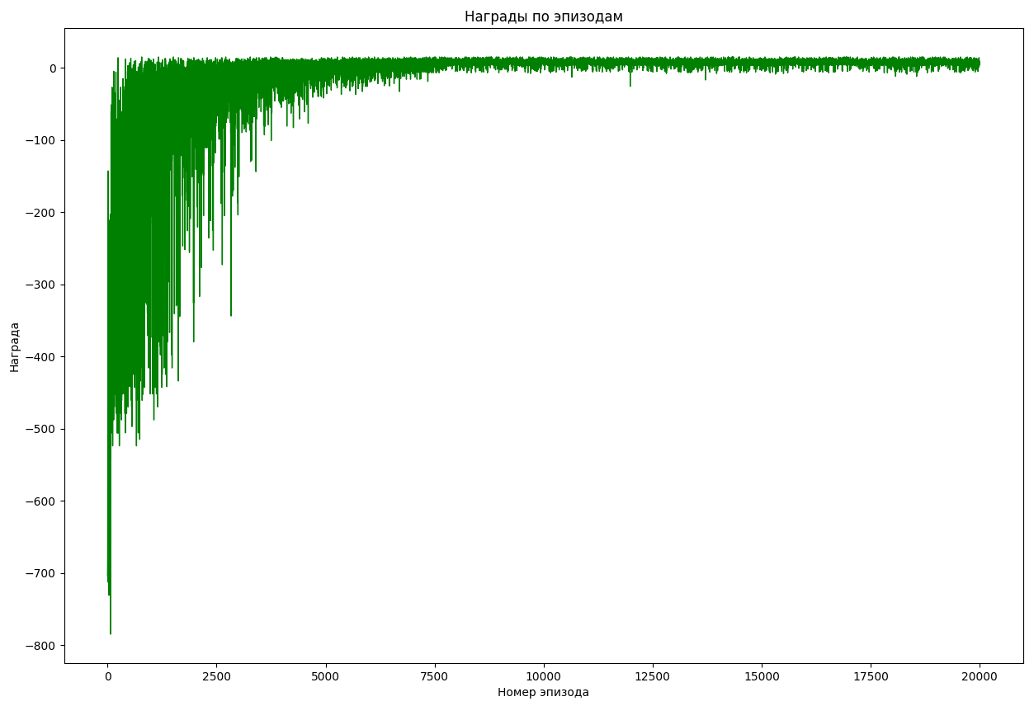

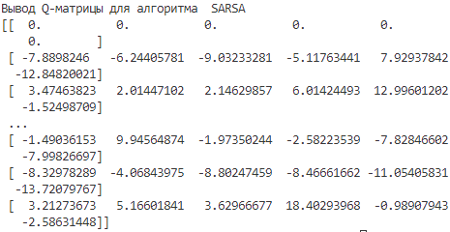

Алгоритм Q-обучение

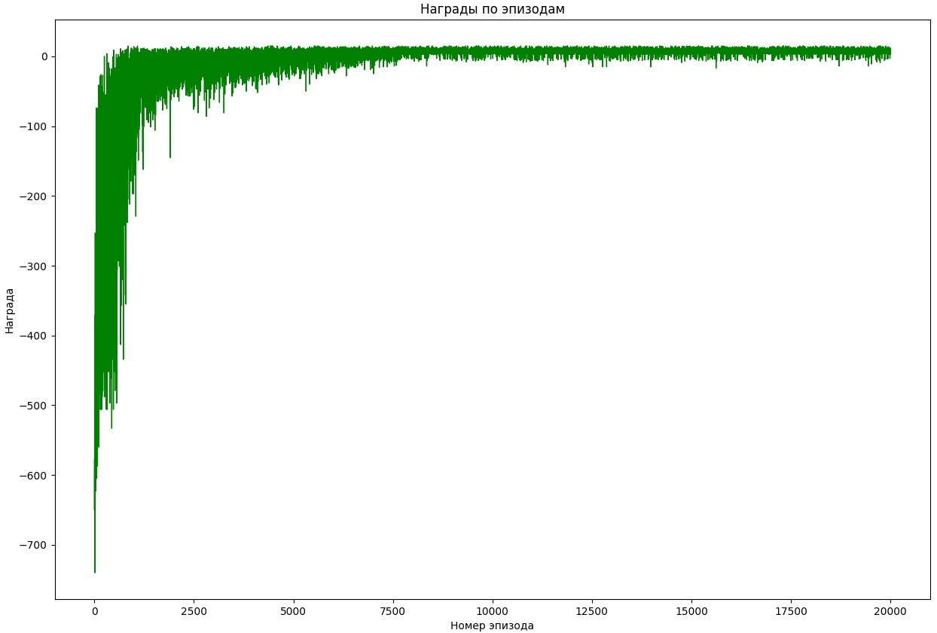

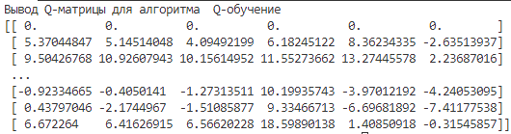

Алгоритм двойное Q-обучение

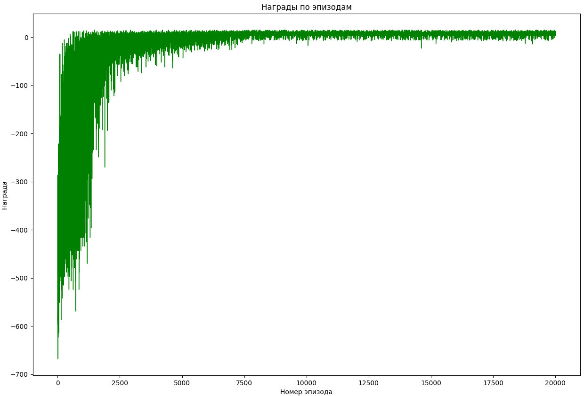

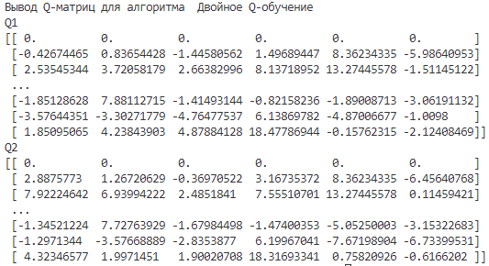

Пример работы агента:

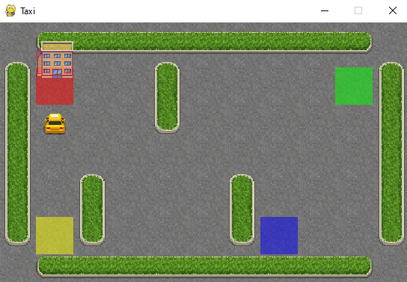

**Вывод**

В ходе выполнения лабораторной работы мы ознакомились с базовыми методами обучения с подкреплением на основе временных различий, а именно алгоритмами SARSA, Q-Learning, Double Q-Learning.